附件6：

《就业创业证》申领操作流程

具体操作流程如下：

第一步：登录“河北人社”APP，在首页点击“更多服务”。



第二步：进入“更多服务”页面-“就业创业”-“就业失业登记”-“就业创业证申领”。

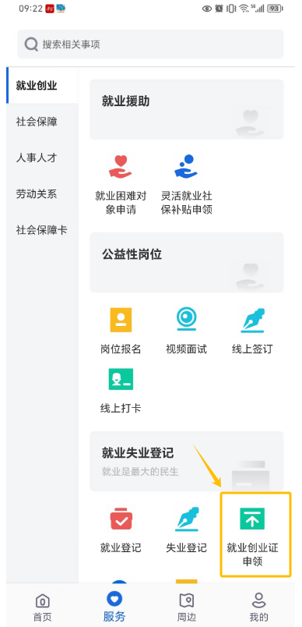

第三步：填写个人信息，填写完毕点申领。

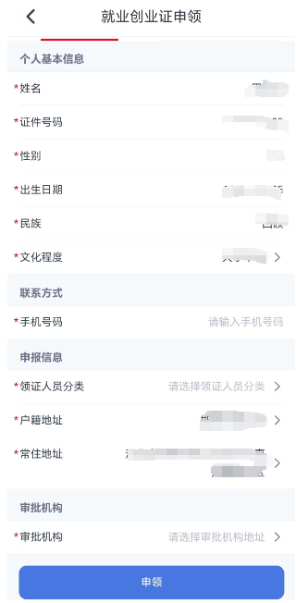

部分个人基本信息（含姓名、证件证号、性别、出生日期、民族）会根据登录的身份证号自动生成；其余个人基本信息（含文化程度、手机号码、领证人员分类、户籍地址、常住地址）需要根据实际情况个人进行填写。“审批机构”选择户籍地或常住地。

第四步：完成后，点击“已申报业务查询”查询进度。

